Муниципальное бюджетное дошкольное образовательное учреждение
Детский сад №23
городского округа- город Камышин

Конкурсный материал
«Использование многофункционального методического пособия «Умная скатерть», одна из форм работы с родителями детей дошкольного возраста.»

Подготовили и разработали
воспитатель -
Писарева Людмила Ивановна.
контактный телефон 89093900735
воспитатель-
Пышненко Ангелина Владимировна
контактный телефон 89047575861

Как заинтересовать родителей в совместной работе?
Как создать единое пространство развития ребенка в семье и детском саду, сделать родителей участниками воспитательного процесса?
Наше дошкольное образовательное учреждение в течение многих лет проводит планомерную целенаправленную работу с родителями. Ведущие цели нашей работы по взаимодействию детского сада с семьёй – создание в детском саду необходимых условий для развития ответственных и взаимозависимых отношений с семьями воспитанников, обеспечивающих целостное развитие личности дошкольника, повышение компетентности родителей в области воспитания.
В условиях, когда большинство семей озабочено решением проблем экономического, а порой физического выживания, усилилась тенденция самоустранения многих родителей от решения вопросов воспитания и личностного развития ребёнка. Родители, не владея в достаточной мере знанием возрастных и индивидуальных особенностей развития ребёнка, порой осуществляют воспитание вслепую, интуитивно. Всё это, как правило, не приносит позитивных результатов.
В августе в нашем учреждении воспитатели каждой возрастной группы ежегодно разрабатывают план взаимодействия с семьёй на учебный год. Этот план фиксируется в общем годовом плане учреждения.
Воспитатели при составлении календарного планирования в начале каждого месяца , по недельно планируют работу с родителями, где указывают темы родительских собраний, индивидуальных и групповых консультаций, тематику наглядной информации, и другие формы взаимодействия с родителями.
Исходя из цели всего учреждения, воспитатели формируют свои цели так:
- Создание условий для благоприятного климата взаимодействия с родителями.
- Установление доверительных и партнерских отношений с родителями.
- Вовлечение семьи в единое образовательное пространство.
Принимая во внимание треугольник взаимоотношений участников образовательного процесса, детский сад выделил две ведущие задачи деятельности педагога: 1) установление отношений сотрудничества с родителями и поддержка их психолого-педагогической компетентности; 2) установление отношений игрового партнёрства с детьми и содействие их успешному развитию в среде дошкольного учреждения. Для скоординированной работы детского сада и родителей необходимо также решить следующие задачи:
-активизировать и обогащать воспитательные умения родителей.
-работать в тесном контакте с семьями своих воспитанников.
С целью изучения семьи, выяснения образовательных потребностей родителей, установления контакта с её членами, для согласования воспитательных воздействий на ребенка воспитатели детского сада начинают работу с анкетирования «Сотрудничество детского сада и семьи». На основе собранных данных мы анализируем особенности структуры родственных связей каждого ребенка, специфику семьи и семейного воспитания дошкольника, отсюда вырабатывается тактика общения с каждым родителем. Это помогает нам лучше ориентироваться в педагогических потребностях каждой семьи, учесть ее индивидуальные особенности.
Пожелания наших родителей натолкнуло нас на создание многофункционального пособия « Умная скатерть», идея этого пособия заключается в том , что тематическая работа с детьми выставляется на платформу и активна разрабатывается с детьми при участии родителей.

Позвольте представить наше пособие

Многофункциональное методическое пособие
«Умная скатерть»

Методическое пособие «Умная скатерть» - это педагогическое нововведение; целенаправленное прогрессивное изменение , вносящее в образовательную среду стабильные элементы (новшества), улучшающие характеристики отдельных частей, компонентов и самой образовательной системы в целом. Уникальность этого пособия заключается в том, что оно полностью безопасно и эко логично, это пособие оживший алгоритм
Назначение
Данные, методического пособия «Умная скатерть», рекомендации предназначены для развития детей дошкольного возраста , 3-7 лет .
Пособие может быть использовано воспитателями, родителями бабушками и дедушками для развития их малышей.
Пособие используется в рамках реализации основной образовательной программой ДО.
Актуальность.
Педагогическая технология- специальный набор форм, методов, способов и приемов обучения и воспитательных средств , системно используемых в образовательном процессе на основе декларируемых психолого – педагогических установок, приводящих всегда к достижению прогнозируемого образовательного результата.
Игровая технология – это современные образовательные ( педагогические) технологии, основанные на активизации и интенсификации деятельности детей и связаны с игровой формой взаимодействия педагога и воспитанников.
Применение таких технологий становятся все более значимо в работе воспитателя ДОУ.
Экологические проблемы, различные отрицательные бытовые факторы, химические добавки в продукты питания, некачественная вода, накапливающееся раздражение в обществе, связанное с неудовлетворительным экономическим положением, – это лишь некоторые факторы, агрессивно воздействующие на здоровье дошкольника.
Само понятие “здоровье” всегда рассматривалось как полное физическое, психическое и социальное благополучие, как гармоничное состояние организма, которое позволяет человеку быть активным в своей жизни, добиваться успехов в различной деятельности.
Для достижения гармонии и с природой, и с самим собой необходимо учиться заботиться о своём здоровье с детства, сохранять его, укреплять, приобщаться к здоровому образу жизни. Для осознания важности данной проблемы дошкольники в первую очередь должны познакомиться с тем, что же представляет собой человеческий организм, с особенностями его строения, функционирования и жизнедеятельности.
Методическое пособие «Умная скатерть» реализует принципы развивающего обучения и воспитания и соответствует требованиям ФГОС ДО. Данное пособие формирует познавательные интересы и познавательные действия ребенка и направлено на сенсорное развитее дошкольников. Использование данного пособия способствует развитию у детей речи, внимания, мышления, обогащает знания об окружающей действительности, строении человека. Уникальность данного пособия состоит в том, что оно оказывает помощь педагогу в обучении детей дошкольного возраста по многим темам ОД, а также помогает ребенку получить знания о строении человека, а также предназначено для ознакомления детей дошкольного возраста с внешним и внутренним строением человеческого организма; формирование убеждений и привычек здорового образа жизни , об овощах и фруктах; диких и домашних животных, о правилах ПДД, профессиях. Данное пособие также знакомит детей с героическим прошлым их малой родины.
Пособие может быть использовано как в самостоятельной игре так и в совместной с педагогом деятельности для детей дошкольного возраста.
Характеристика дидактического пособия.
Данное пособие представляет собой настольное панно, имеющее тканевую основу , ламинированные картинки и детали из фетра, используемые в играх Дидактическое пособие разделено на сектора. Фоном каждого сектора служит фетр зеленого цвета. Каждый сектор отражает понятийные для дошкольника природные и социальные объекты и имеет свое название: «Человек», «ЗОЖ», « Природа и животные : «Правила Дорожного Движения», « Патриотическое воспитание- Любимый город.» ,сюжетно- ролевая игра « Доктор», сюжетно- ролевая игра «Дорожное Кафе». Проводником от одного сектора к другому являются Маша и Миша – девочка и мальчик сшитые из фетра.
Очень хорошая идея решения принципа статичности-динамичности – различные элементы крепятся к панно при помощи ленты-липучки.
Цели пособия:
– сформировать представления детей дошкольного возраста о состоянии собственного тела и функционировании человеческого организма;
– сформировать позитивное самосознание, ценностное отношение к собственной жизни и жизни другого человека;
– расширить знания дошкольников о питании, закаливании, режиме дня, культурно-гигиенических навыках;
– развить умение видеть причины нарушения здоровья; взаимосвязь между здоровьем природы и здоровьем человека;
– развить свободную, здоровую личность, обладающую чувством собственного достоинства и уважения к людям;
– развить интерес к экспериментированию, самонаблюдению, само обследованию;
– воспитать потребность в здоровом образе жизни; любовь и бережное отношение к своему телу; восхищение его возможностями.
-формировать правильное отношение к животным;
-прививать культуру поведения и знаний правил дорожного движения;
- воспитывать маленького патриота, любовь к малой родине.
При этом содержание методического пособия строится на принципах:
– научности – предлагаемый материал соответствует современному подходу к пропаганде здорового, о правильном отношение к животным , образа жизни среди детей дошкольного возраста;
– реалистичности и доступности – объём представлений о строении человеческого организма, о правильном отношение к животным , о культуру поведения и знаний правил дорожного движения, материал патриотического направления ;весь материал адаптирован к восприятию детьми дошкольного возраста и соответствует их возрастным возможностям усвоения знаний; не допускается излишней упрощённости и усложнённости;
– до сознания детей доводится, что жизнь и здоровье – это огромная ценность и относиться к ней надо разумно, соблюдая все необходимые правила;
– деловитости и занимательности – материал излагается в занимательной, игровой форме, содержит деловую информацию, полезную для практической деятельности.
Содержание всех секторов направленны на развитие речи детей дошкольного возраста, лексико - грамматического строя, связной речи, развитие физиологического и речевого дыхания, голоса; но и упражнения на развитие двигательной сферы детей (мелкой моторики, координации речи сдвижением, графо - моторных навыков), их внимания, мышления, памяти, фонетического восприятия. Задания подобраны в соответствии с программными требованиями и требованиями ФГОС.
Перед началом работы каждого сектора или тематики недели , мы активно работаем с родителями
- Сообщаем тему недели ;
- Изготавливаем брошюры на данную тему;
- Готовим тематические консультации;
- Проводя все занятия с детьми на данную тему снимаем его и отравляем родителям.
- Приглашаем родителей к раскрытию темы в наше сложное эпидемиологическое время проводим в формате онлайн общения
- Даем родителям и детям игровые домашнее задание по данной теме.

1 сектор:
Знакомься твое тело

Задачи:
Дети должны усвоить: представления о состоянии собственного тела и функционировании человеческого организма; названия основных частей тела; их функции; умение различать правую и левую руку и ногу; пространственные направления (вверх-вниз, спереди - сзади, направо -налево, вперед-назад), активизация словаря признаков по теме, практическое усвоение простого предложения, активизация словаря по теме, развитие зрительного и слухового восприятия,
Для яркого и полного представления к детям приходил врач - мама Филипа. Она ярко смогла раскрыть предлагаемую тему. Дети с интересом слушали специалиста в этой области

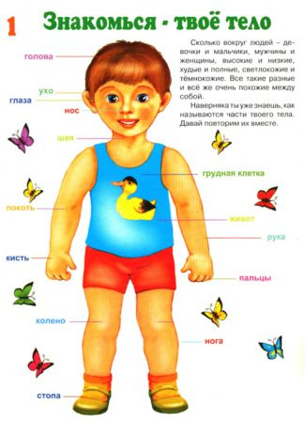
Задания при знакомстве детей со строением тела человека.

Приблизительный пассивный и активный словарь: человек, части тела, голова, глаза, нос, рот, губы, язык, зубы, уши, щеки, лицо, волосы, туловище, живот, руки, ладошка, ноги, коленка, палец, пяточка, большой, маленький, мыть, вытирать, слышать, смотреть, почесать, помазать, нюхать, ходить, причесать, потрогать, кушать, разговаривать, думать, чистый, грязный, сухой, мокрый, теплый, холодный, один, два.
Маша и Миша знакомят детей с телом человека
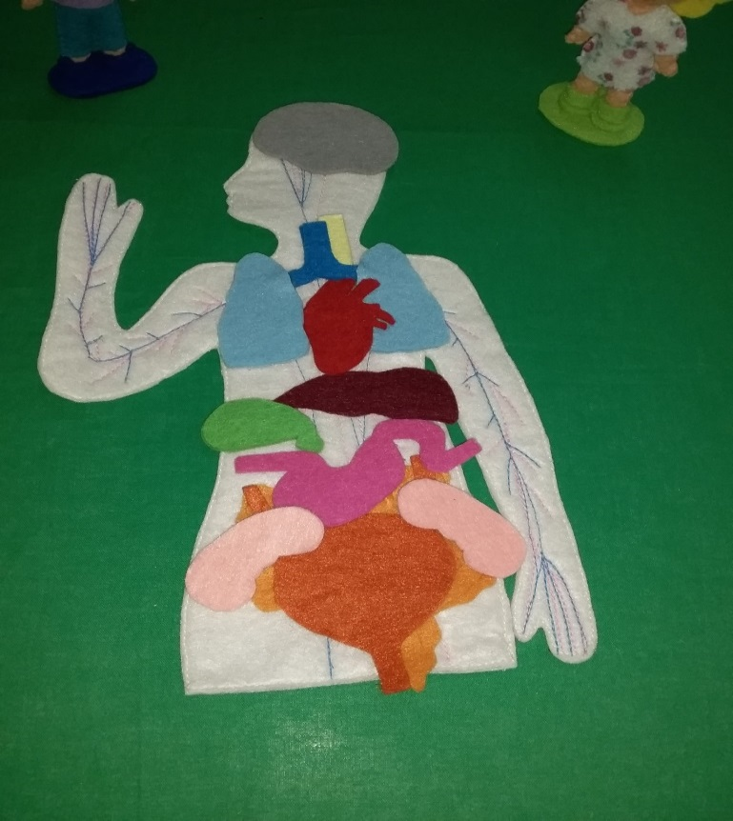

Занятие 1. Тема «Части тела и их действия»
Цель: активизация глагольного словаря по теме, практическое усвоение простого предложения.
Оборудование: части тела сшитые из фетра.
Ход занятия:
— Покажите и назовите, какие части тела есть у человека. Дети по очереди должны показать на себе и назвать разные части тела.
2. Рассматривание деталей из фетра и ответы на вопросы. Поочередно детям показываются картинки с изображением отдельных частей тела. Дети должны назвать изображенную часть тела
- и ответить на вопрос: «Что мы делаем этой частью тела?»
Что мы делаем ушами? (Слушаем.) Что мы делаем ртом? (Едим, пьем, разговариваем.) Что мы делаем носом? (Дышим.) Что мы делаем глазами? (Смотрим.) Что мы делаем головой? (Думаем.) Что мы делаем руками? (Хлопаем, берем, трогаем, гладим.) Что мы делаем ногами? (Ходим, топаем, бегаем.)
3. Сюжетно-ролевая игра «Помоги Оле».
На столе лежат предметы: платок, расческа, кофта, туфли, ложка, чашка. Посмотрите, к нам опять пришла кукла Оля. Педагог обращается к детям с индивидуальными поручениями, используя такие глаголы, которые предполагают выбор определенного предмета из предложенной группы. Таня, вытри Оле нос. Вова, обуй Олю. Лена, напои Олю. И так далее.
4. Итог. Мы сегодня с вами говорили о частях тела. Всех, кто хорошо работал, я поглажу по ... (головке).
Занятие 2. Тема «Качественные признаки частей тела»
Цель: активизация словаря признаков по теме, практическое усвоение простого предложения.
Оборудование: кукла и части тела сшитая из фетра
Ход занятия:
Дети должны вспомнить материал предыдущего занятия, ответив на вопросы: «Что мы делаем руками (ногами, головой, ртом и т.д.)?»
2. Рассматривание и называние частей тела куклы сшитой из фетра.
Педагог
Следующие предложения дети строят самостоятельно: «Вот у куклы руки». «Вот у куклы ноги».
3. Работа с частями тела которые есть у человека внутри тела.
Педагогом объясняется,
-когда человек ест, какие внутренние органы участвуют в пищеварении;
- когда человек дышит, какие внутренние органы участвуют в дыхании;
- кровеносная система человека;
- мозг человека
5. Итог.
Что мы узнали о теле человека?
Лексико-грамматические игры и упражнения
«Ответь на вопросы». Практическое употребление в речи предлога на. Обогащение словаря по теме.
Что на голове? (Волосы, лицо, уши.)
Что на лице? (Глаза, нос, рот, щеки, подбородок.)
Что на руке? (Пальцы, ногти, локоть.)
Что на ноге? (Колено, пятка, пальцы, ногти.)
Что на туловище? (Грудь, живот, спина, бедра.)
« Что у тебя, а что у куклы?» Образование существительных с уменьшительно-ласкательными суффиксами.
У тебя голова, а у куклы... (головка). У тебя шея, а у куклы... (шейка).
«Кто выше, кто ниже». Усвоение понятий выше — ниже.
Логопед вызывает двух детей и просит остальных сравнить их рост. Дети отвечают, а логопед комментирует: «Правильно, Миша высокий, а Коля низкий. Миша выше Коли. Коля ниже Миши». Затем сажает Колю и вызывает ребенка, который выше Миши. Игра повторяется.
«Моя семья». Пальчиковая гимнастика.
Этот пальчик — папочка,
Этот пальчик — мамочка,
Этот пальчик — дедушка,
Этот пальчик — бабушка,
Ну, а этот пальчик — я,
Вот и вся моя семья!
Чтение с выражением потешки (устное народное творчество).
Ножки, ножки, где вы были?
За грибами в лес ходили.
Что вы, ручки, работали?
Мы грибочки собирали.
А вы, глазки, помогали?
Мы искали да смотрели
Все пенечки оглядели.
Развитие связной речи
«Машенька». Закрепление знаний детей по теме.
«Вот девочка Машенька. На лице у нее глазки, носик, ротик, щечки, подбородок. У Машеньки есть две руки и две ноги...»
Сенсорное развитие
« Скажи правильно».
Ноги у тебя вверху или внизу?
Нос у тебя сзади или спереди?
Эта рука у тебя правая или левая?
Этот пальчик у тебя на руке или на ноге?
«Обведи пальчиком». Обведение кукол на картинке. Зачин логопеда:
Мы картиночку возьмем,
Куклу пальцем обведем.
Игровое задание родителям и детям
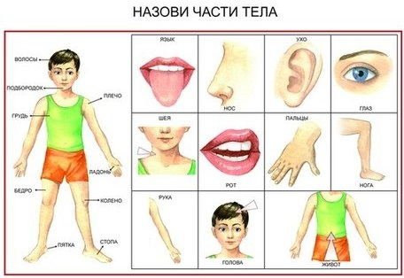

2 сектор
ЗДОРОВЫЙ ОБРАЗ ЖИЗНИ .ЗОЖ .
Цель. Сформировать у детей представление о необходимости заботы о своем здоровье, о важности правильного питания. Познакомить детей с понятием “витамины”, сформировать у них представление о необходимости наличия витаминов в организме человека, о полезных продуктах, в которых содержатся витамины; воспитать у детей потребность правильно питаться, воспитывать чувство сопереживания, желание прийти на помощь.
Задачи.
- Содействовать расширению знаний детей о здоровом питании, необходимости употребления в пищу овощей, фруктов и других полезных продуктов.
- Познакомить с понятием «витамины», раскрыть их значение для здоровья человека.
- Формировать представление дошкольников о рациональном питании как составной части здорового образа жизни.
- Корригировать представления детей о питании

-к нам пришла МАША .У них случилась беда. Заболел Мишутка.

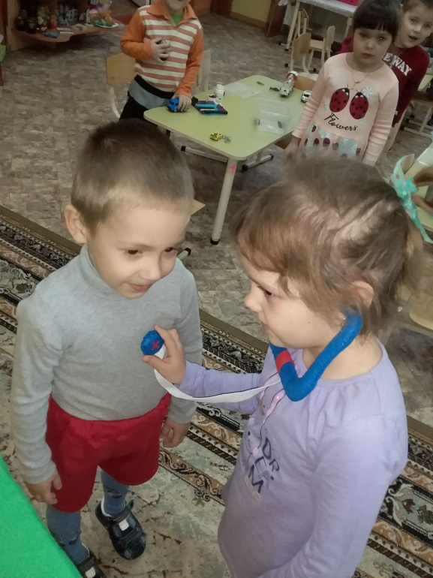

-Здравствуйте, дорогие ребятишки. Решили обратиться к вам с просьбой. Может быть, вы сможете нам помочь. Случилась беда. Заболел наш Мишутка. Не ест, не пьёт, песенки не поёт. Не радует его ни мороженое, ни пирожное. Не знаем, чем его лечить. А вы все такие красивые, здоровенькие. Наверное, секрет какой-то знаете. Поделитесь с нами, как нам помочь Мишутке.
- Да, грустная история. Ребята, как вы считаете, сможем мы помочь вылечить Мишутку?
(выслушать ответы детей)
- Я знаю, что нам может помочь побыстрее вылечить Мишу. Это витамины! (Показать витамины).

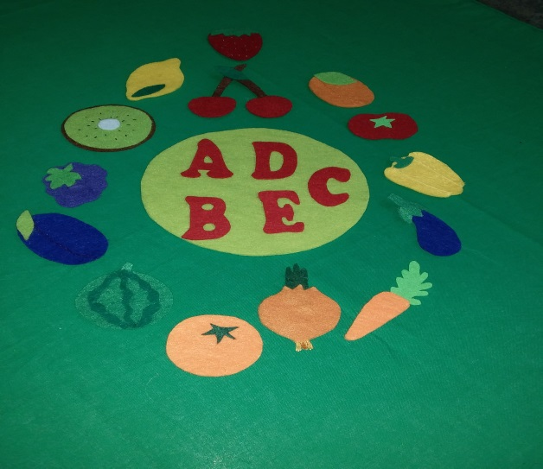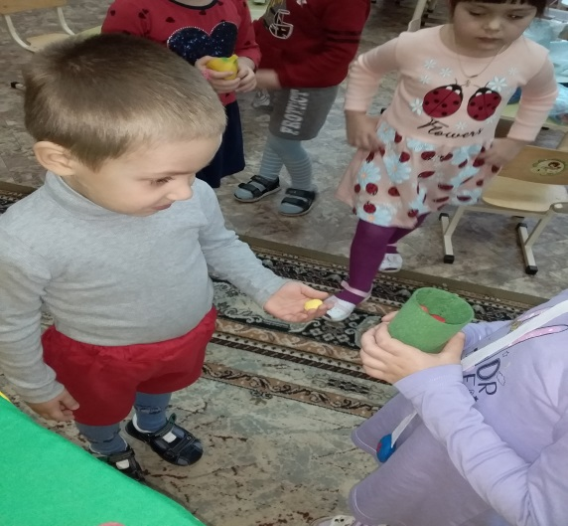

- А кто знает, что такое витамины?
- Витамины помогают детям и взрослым быть крепкими и здоровыми. Одни витамины помогают детям расти, другие - глазам хорошо видеть, третьи - голове - хорошо думать, быть умной. А есть витамины, которые защищают нас от болезней.
- Где живут витамины? (Показать продукты)
- Чтобы быть здоровым, умным, сильным, человек должен получать витамины с пищей. Если ребёнок получает этих витаминов мало, то он начинает часто болеть, теряет аппетит и плохо растёт. А как вы думаете, в какое время года мы получаем витаминов больше всего? (летом и осенью). Почему?
- А в другое время года, чтобы люди не испытывали недостатка в витаминах, витаминки – таблетки продаются в аптеках. (показать).
- Особенно богаты витаминами овощи и фрукты. (показать огород с овощами и фруктами ).
- Назовите овощи и фрукты, которые вы знаете и любите.
- Ну и конечно же, нашим ребятам здоровыми, ловкими и сильными помогает оставаться физкультура.
Сюжетно- ролевая игра. « Кафе»
Оборудование:
кастрюля, муляжи: картофель, капуста, морковь, свекла, лук, яблоко, редиска, огурец, виноград;
Активизация словаря: «питательные вещества», «правильное» или «здоровое питание».
Ход занятия:
Воспитатель: Ребята, сегодня наша беседа пойдет о правильном питании.
Скажите, человек может прожить без еды?
Дети: Нет
Воспитатель: Какое- то время может, но совсем немножко. Чтобы человек хорошо рос, развивался, ему необходимо каждый день кушать – питаться.
А чем питается человек?
Дети: Мясо, рыба, молоко, овощи.
Воспитатель: А животные питаются?
Дети: Да
Воспитатель: Правильно, ребята! Питаются люди, животные, птицы, насекомые. Любому организму от самого маленького до взрослого – требуется питание. Как только питание перестает своевременно поступать на завтрак, обед и ужин, наш организм слабеет. Почему же так происходит? Да потому что в продуктах содержатся питательные вещества, которые помогают нашему организм, расти и развиваться.
Ребята, а какие питательные вещества вы знаете?
Дети: Витамины.
Воспитатель: В продуктах содержится много разных витаминов. И у каждого витамина есть свое и имя и домик где они живут. И мы с вами сейчас посмотрим, в каких продуктах есть витамины и какие.
Показ витамин с продуктами питания.
– витамин А. Обсуждение о том в каких продуктах есть витамин А и для чего нужен организму этот витамин.
– витамин Д. По аналогии с витамином А.
– витамин Е. По аналогии с витамином А.
Воспитатель: Ребята, у каждого человека есть своя любимая еда. Назовите вашу любимую еду.
Дети: ответы детей
Воспитатель: Ребята, как вы думаете, что будет, если мы будем, есть одни сладости торты, пирожное, мороженое.
Дети: Заболят зубы, животы.
Воспитатель: Правильно ребята, для того чтобы вы росли крепкими и здоровыми малышами, вам необходимо употреблять разнообразную пищу, а не только сладкое и вкусненькое. Это называется «правильным» или «здоровым питанием». Но здоровье еще зависит и от того как много двигается человек. Давайте и мы с вами подвигаемся.
Приготовление в « Кафе» супа, каши.

Появляется Доктор Здоровяков( сюжетно-ролевая игра « Доктор»
Доктор З: Здравствуйте ребята, рад вас видеть!
Дети: Здравствуйте, а вы кто?.
Доктор З: я, доктор Здоровяков, я приехал к вам в гости, что бы рассказать о своей стране Здоровячков. Там никто никогда не болеет, все красивые и сильные.
Воспитатель: а почему это у вас никто не болеет?
Доктор З: Да потому что у нас все правильно питаются и занимаются спортом.
Воспитатель: Ой, а вы не могли бы рассказал нам о правильном питании. Ведь наши дети хотят быть здоровыми и сохранить свое здоровье надолго.
Доктор З: С удовольствием это сделаю.
Хотите узнать, чем же я питаюсь?
Дети: Да.
Доктор З: Тогда отгадайте загадки:
Должен есть и стар и млад
Овощной всегда (салат)
Будет строен и высок
Тот, кто пьет фруктовый (сок)
Знай, корове нелегко
Делать детям (молоко)
Я расти, быстрее стану,
Если буду, есть (сметану )
Знает твердо с детства Глеб
На столе главней всех (хлеб)
Ты конфеты не ищи –
Ешь с капустой свежей (щи
За окном зима иль лето
На второе нам – (котлета)
Ждем обеденного часа-
Будет жаренное (мясо)
Нужна она в каше, нужна и в супы,
Десятки есть блюд из различной (крупы )
Мясо, рыба, крупы, фрукты –
Вместе все они – (продукты )
Доктор З: Молодцы ребята! Все загадки отгадали. А вы употребляете в пищу эти продукты?
Дети: Да
Воспитатель: Конечно, доктор. Нам в детском саду повара готовят вкусную кашу, салаты, котлеты и щи.
А еще наши дети знают, из каких овощей готовится борщ, и сейчас мы тебе покажем.
Игра «Юный кулинар»
Ребята, а молоко вы любите пить?
Дети: Да, любим
Доктор З: А знаете ли вы, какие продукты можно сделать из молока?
Воспитатель: Конечно, знаем, сейчас мы их тебе назовем.
Дети: Сметана, творог, сыр, йогурт, кефир, простокваша, творожные сырки.
Воспитатель: Видишь доктор, как много наши дети знают продуктов, которые делают из молока.
Доктор ЗП: Да, молодцы ребята. Но у меня есть еще одно задание для вас. Нужно выбрать продукты, которые едят в стране Здоровячков.
Игра «Полезные и неполезные продукты»
Доктор ЗП: Сейчас вы увидите на экране картинки. Если на картинке полезный продукт – то вы хлопайте в ладоши. Если – не полезный, то вы ничего не делайте .
- рыба
- пирожное
- яйца
- конфеты
- овощи
- лимонад
- фрукты
- чипсы
- творог
- гамбургер
- каша
- йогурт
Доктор З: Ну, молодцы ребята! Вы правильно питаетесь и сохраните свое здоровье надолго. А мне уже пора готовить себе обед, но на прощание я вам скажу Золотые правила питания, запомните их и вы всегда будете здоровыми:
1.Главное не переедайте.
2.Ешьте в одно и то же время свежеприготовленную пищу.
3.Тщательно пережевывайте пищу, не спешите глотать.
4.Воздерживайтесь от жирной, соленой и острой пищи.
5.Овощи и фрукты – полезные продукты
6.Сладостей тысячи, а здоровье одно.
А на прощание хочу прочитать вам стихотворение. Доктор уходит.
Воспитатель: Ребята, что можно кушать, а что нельзя.
Дети: Нельзя много есть жирного, соленого, нельзя много переедать, нужно есть больше овощей и фруктов. Есть нужно в одно и тоже время.
Воспитатель: Ребята, назовите, какие продукты любят, есть в стране Здоровячков.
Дети: Рыбу, мясо, салат, овощи ,фрукты ,молоко .сметану, творог ,кашу.
Воспитатель: Молодцы! Слайд 31. Чтобы вам вырасти здоровыми, крепкими и ловкими нужно правильно питаться, заниматься физкультурой, спортом и соблюдать режим дня.
Родителям предлагались брошюры « Корон вирус »
Консультации для родителей на темы : ОБЖ

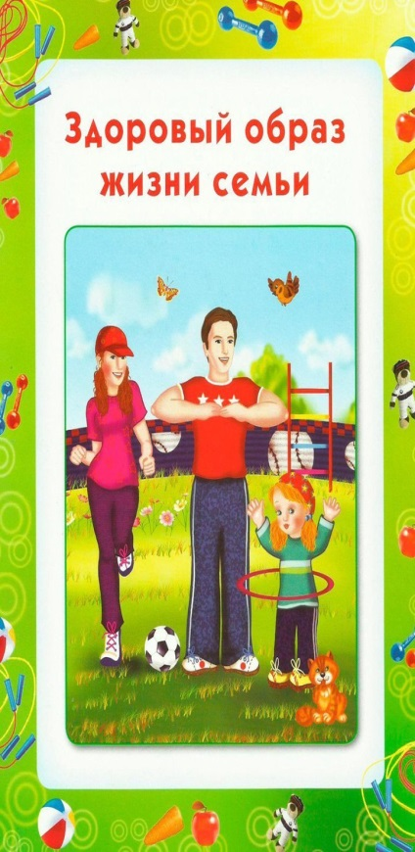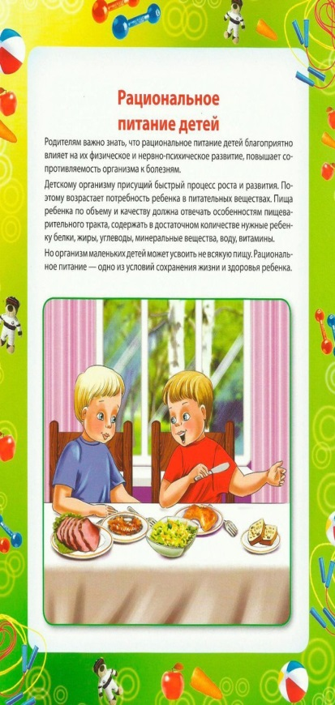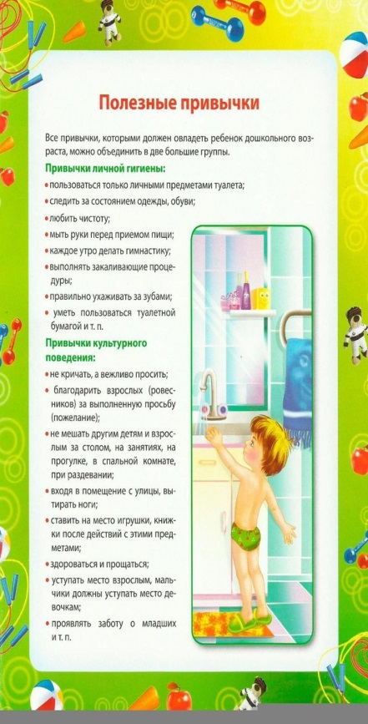

3 сектор:
Правила Дорожного Движения
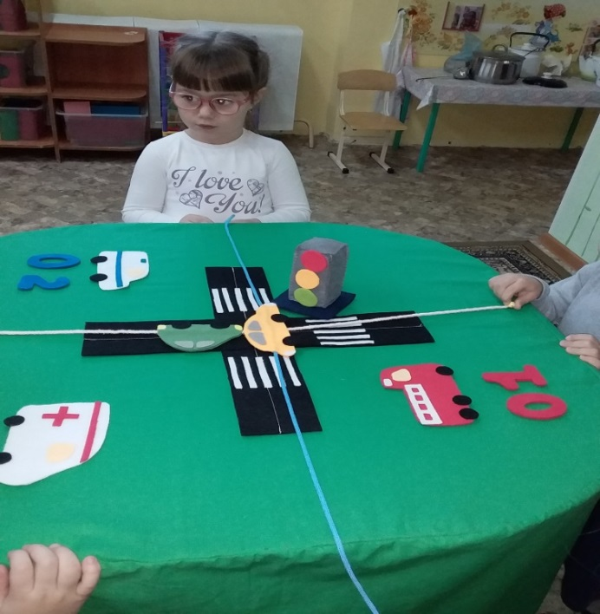
Актуальность и просто жизненная необходимость обучения детей ПДД несомненна. Ежегодно на дорогах России совершаются десятки тысяч ДТП с участием детей. Зачастую виновниками ДТП являются сами дети, которые играют вблизи дорог, переходят улицу в неположенных местах. Приводит к этому элементарное незнание основ ПДД. Изучение ПДД, является одной из главных задач на сегодняшний день, т.к. дети дошкольного возраста – это особая категория пешеходов и пассажиров. Поэтому необходимо обучать детей ПДД через дидактические игры и упражнения, подвижные игры, сюжетно – ролевые игры и на занятиях. Знание и соблюдение ПДД поможет сформировать безопасное поведение на дорогах.
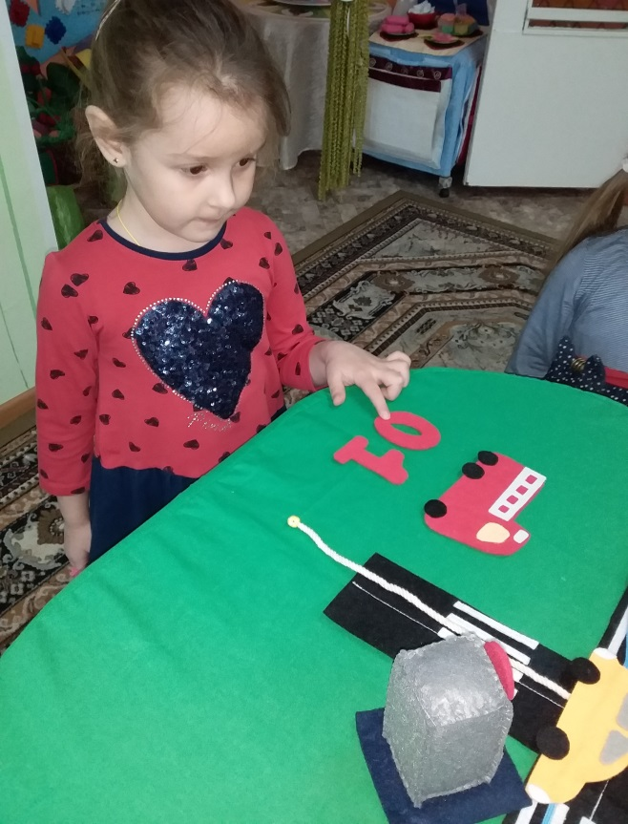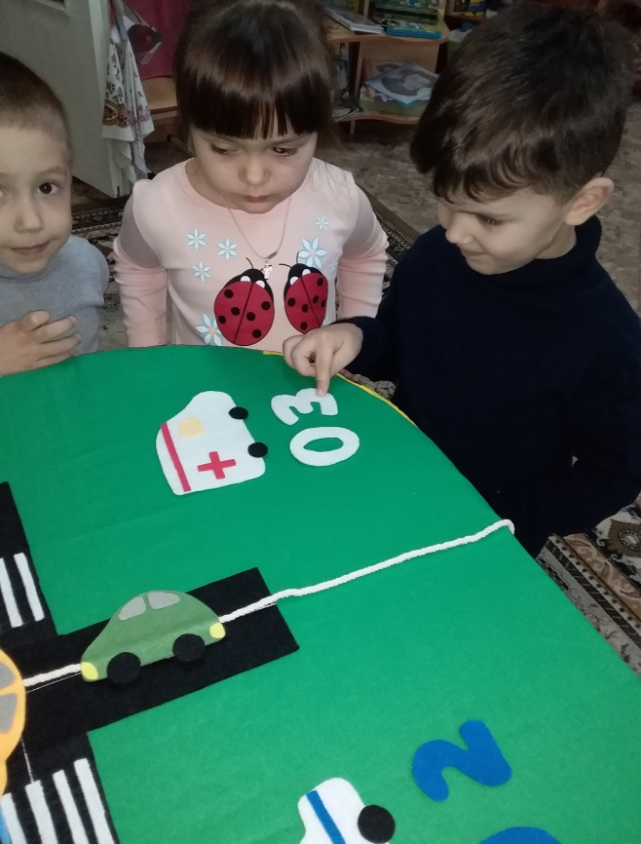
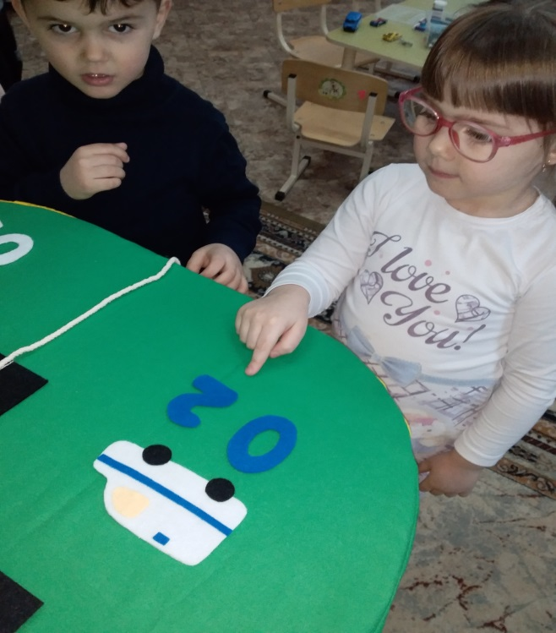
Цель: Формирование навыков безопасного поведения у детей старшего дошкольного возраста на дорогах через ознакомление с ПДД.
Задачи:
- Расширять представления детей для сознательного изучения ПДД.
- Продолжать знакомить детей со значением дорожных знаков, учить понимать их схематическое изображение.
3.Развивать у детей способность применять полученные знания в дорожно – транспортной среде.
4.Воспитывать в детях грамотных пешеходов.

Занятие 1.
Цель: Продолжать знакомство детей с дорожными знаками:
-объяснить детям значение светофора, повторить сигналы светофора.
Развивать внимательность, сообразительность при выполнении заданий.
Воспитывать умение пользоваться полученными знаниями самостоятельно.
Материал: Макет дорожного перекрестка , дорожных знаков, светофор.

Ход занятия:
Маша и Миша хотят пригласить нас ребята в гости к дедушке и бабушке и поедим мы на автобусе, а автобус двигается по дороге . И что бы не попасть в беду нам надо знать ПДД.
А чтобы мы знали ПДД, Маша и Миша знакомят нас с Мадам Светофоркина. Учит она детей правилам дорожного движения и как нужно вести себя на дороге.
М.С. Везде и всюду правила, их надо знать всегда:
Без них не выйдут в плаванье из гавани суда.
Выходят в рейс по правилам полярник и пилот.
Свои имеют правила шофер и пешеход.
Как таблицу умножения, как урок,
Помни правила движения назубок!
М.С. - А теперь повторим пройденный урок. Вы уже знаете, что пешеходы ходят только по тротуару. Но и по тротуару надо ходить, соблюдая правила. Какой стороны должны придерживаться пешеходы, идя по тротуару?
Д. – Идти по тротуару, нужно придерживаясь правой стороны.
М.С.- Правильно! В пешеходном деле самое главное и трудное – переходить улицу. Ответьте мне на вопрос: где пешеходы должны переходить улицу?
Д.- По пешеходному переходу.
М.С.- А как еще по-другому называется пешеходный переход? Почему он так называется? (ответы детей)
Правильно! Вот эта полосатая дорога и есть пешеходный переход!
Дети, а у меня для вас загадка? Послушайте!
Вот трехглазый молодец:
До чего же он хитрец!
Кто откуда ни поедет,
Подмигнет и тем и этим.
Знает, как уладить спор,
Разноцветный … (светофор).
Молодцы, вы угадали, это светофор.
Я и вежливый, и строгий.
Я известен на весь мир.
Я на улице широкой
Самый главный командир.
У меня глаза цветные,
Не глаза , а три огня!
Я по очереди ими смотрю сверху на тебя.
Св.- А вы знаете, что обозначают сигналы светофора?
Д.- Красный – стой,
Желтый – жди,
А зеленый – иди!
Св.- Правильно! Ребята, а сейчас поиграем в игру, которая называется «Светофор». Послушайте внимательно правила игры (все дети – пешеходы, а я показываю сигнальные карточки. Зеленый сигнал – можно ходить, бегать, прыгать по всей группе. Красный сигнал – все замирают на месте. Желтый сигнал - выстраиваются в одну шеренгу.)
М.С. – Спасибо, Св. за интересную игру.
Св.- я хотел бы напомнить «Правила Светофор Светофорыча»:
. Быть внимательным,
.Не баловать на дороге,
.Внимательно смотреть сигналы светофора.
М.С.- Для того, чтобы не было беды, нужно знать ПДД и дорожные знаки. Посмотрите, что это?
Д.- Дорожные знаки.
М.С.- Знаков дорожных на свете не мало,
Все бы их выучить вам не мешало!
Сейчас, мы с вами и узнаем, что обозначают эти дорожные знаки?
Загадка №1 В синем-синем квадрате - белый-белый треугольник. А в белом-белом треугольнике – черный-черный человек. А этот черный-черный человек шагает по черным-черным полосочкам. (пешеходный переход)
Загадка№2 Вокруг белого-белого треугольника – красная-красная каемка, а в этом белом-белом треугольнике быстро-быстро бегут черные-черные девочка и мальчик.
Д.- Это знак – предупреждения для водителей, что на дороге могут появиться дети.
М.С.- Молодцы!
Загадка№3 Вокруг белого-белого треугольника – красная-красная линия. А в этом белом-белом треугольнике черный-черный человек с лопатой.
Д.- Это знак – предупреждение: впереди идут работы на проезжей части. Водителей предупреждает.
Загадка№4 Если доктор нужен Вале
Или ждут к обеду Галю,
Иль связаться надо с другом -
Телефон к твоим услугам! (Знак «Телефон»)
Загадка№5 Крупный знак, а в нем окошко.
Не спеши тут сгоряча,
А подумай- ка немножко -
Что здесь? Свалка кирпича? (Знак «Въезд запрещен»)
Загадка№6 На двух колесах я качу
Двумя педалями верчу,
И вижу скоро по-во-рот! («Знак поворот»)
М.С.- Все мои загадки отгадали! Хорошо знаете дорожные знаки. А у меня для вас сюрприз игра «Пешеходы и водители». Послушайте правила игры: дети делятся на водителей и пешеходов. Водители должны сдать экзамены на права шофера. Комиссия (вос –ль) задает вопросы:
1.На какой свет могут двигаться машины?
2. При каком свете нельзя двигаться?
3. Что такое проезжая часть?
4. Как вы думаете, как называются эти знаки?
Всем кто правильно ответил, выдаются удостоверения . Водители берут рули и отправляются на стоянку.
Пешеходы отправляются в магазин за покупками, затем возвращаются к перекрестку.
Водители и пешеходы ждут сигнала к движению.
- Внимание! Сейчас начнется движение, следите за светофором! (Смена сигнала светофора).
М.С.- Молодцы! Вы хорошо усвоили правила дорожного движения!
В центре города большого
Очень много есть дорог
И конечно, важно чтобы
Перейти их каждый мог.
И поэтому придумал кто - то
Правила, друзья!
Эти правила хожденья, и движенья, и вожденья
Забывать никак нельзя!
. Сегодня вы узнали, что ПДД очень важны. Знать их должен каждый взрослый и ребенок. Не нарушайте их и растите крепкими и здоровыми.
Игры по ( Правилам дорожного движения)
Угадай транспорт:
Задачи: закреплять представления детей о транспорте, умению описанию (загадке) узнавать предметы; развивать смекалку, быстроту мышления и речевую активность.
Правила: называть транспорт можно только после того, как прозвучит загадка о нём. Выигрывает тот, кто больше даст правильных ответов, т. е. получивший больше картинок с транспортом. Дети сидят полукругом.
Воспитатель: Мы с вами беседовали о транспорте, наблюдали за его движением по дороге, а сегодня поиграем в игру, которая называется «Угадай транспорт». Послушайте правила игры. Я буду загадывать загадки о транспорте, а вы должны подумать и правильно их отгадать. Кто первым правильно отгадает, о каком транспорте идёт речь в загадке, получает картинку с его изображением. У кого в конце игры будет больше картинок, тот и победит.
Дом — чудесный бегунок
На своей восьмёрке ног.
Бегает аллейкой
По стальным двум змейкам.
(Трамвай)
Что за чудо светлый дом?
Пассажиров много в нём.
Носит обувь из резины
И питается бензином.
(Автобус)
Что такое — отгадай:
Ни автобус, ни трамвай.
Не нуждается в бензине,
Хотя колёса на резине.
(Троллейбус)
Их видно повсюду, их видно из окон,
По улице движутся быстрым потоком.
Они перевозят различные грузы —
Кирпич и железо, зерно и арбузы.
(Грузовики)
Этот конь не ест овса,
Вместо ног — два колеса.
Сядь верхом и мчись на нём!
Только лучше правь рулём!
(Велосипед)
Длинной шеей поверчу,
Груз тяжёлый подхвачу.
Где прикажут — положу,
Человеку я служу!
(Подъёмный кран)
К нам во двор забрался «крот»,
Роет землю у ворот.
Сотни рук он заменяет,
Без лопаты он копает.
(Экскаватор)
Вот утюг так утюг!
Ах, какой огромный!
Он прошёл — дорога вдруг
Стала гладкой, ровной!
(Каток)
Мчится огненной стрелой,
Мчится вдаль машина.
И зальёт пожар любой
Смелая дружина.
(Пожарная машина)
Полотно, а не дорожка,
Конь не конь — сороконожка.
По дорожке той ползёт,
Весь обоз один везёт.
(Поезд)
Овсом не кормят,
Кнутом не гонят,
А как пашет —
Пять плугов тащит.
(Трактор)
Эта сильная машина
Едет на огромных шинах.
Сразу полгоры убрал
Семи тонный…(самосвал).
Чтобы он тебя повёз,
Не попросит он овёс.
Накорми его бензином,
На копыта дай резину.
И тогда, поднявши пыль,
Побежит…(автомобиль).

Поставь дорожный знак:
Цель игры:
1. Учить детей различать следующие дорожные знаки: «Железнодорожный переезд», «Дети», «Пешеходный переход», «Дикие животные» (предупреждающие); «Въезд запрещен», «Проход закрыт», «Движение на велосипедах запрещено» (запрещающие); «Прямо», «Направо», «Налево», «Круговое движение», «Пешеходная дорожка (предписывающие); «Место стоянки», «Пешеходный переход», «Пункт медицинской помощи», «Телефон», «Пункт питания», «Автозаправочная станция», «Пункт технического обслуживания автомобилей» (информационно-указательные); «Пункт первой медицинской помощи», «Автозаправочная станция», «Телефон», «Пункт питания»,
«Место отдыха», «Пост ГИБДД» (знаки сервиса).
2. Воспитывать внимание, навыки ориентировки в пространстве.
Материал: дорожные знаки, игровое поле с изображением дорог, пешеходных переходов, железнодорожного переезда, административных и жилых домов, автостоянки, перекрестки.
Ход игры
Детям предлагается:
1. Рассмотреть игровое поле и то, что на нем изображено.
2. Расставить нужные дорожные знаки. Например, у школы - знак «Дети», у кафе - «Пункт питания», на перекрестке - «Пешеходный переход».
Выигрывает тот, кто за определенное время успеет расставить все знаки правильно и быстро.
Домашнее задание родителям
Улицы города:
Цель игры:
Уточнить и закрепить знания детей о правилах поведения на улице, о правилах дорожного движения, о различных видах транспорта.
Материал: макет улицы, деревья, автомобили, куклы-пешеходы, светофоры, дорожные знаки.
Ход игры
Ведущий рассматривает с детьми макет улицы, задает ряд вопросов. Свои вопросы и ответы дети сопровождают показом на макете.
Вопросы к детям:
Какие дома на нашей улице?
Какое движение на нашей улице - одностороннее или двухстороннее?
Где должны ходить пешеходы? Где должны ездить машины?
Что такое перекресток? Где и как нужно его переходить?
Что обозначает пешеходный переход?
Как регулируется движение на улице?
Какие сигналы светофора вы знаете?
Какие дорожные знаки есть на нашей улице? Для чего они предназначены?
Для чего нужен пассажирский транспорт? Где его ожидают?
Как надо вести себя в автобусе?
Можно ли играть на улице?
Далее воспитатель предлагает детям «проехать» по улице, соблюдая правила дорожного движения. Затем кто-то из детей выполняет роль пешехода. Выигрывает тот, кто справился с ролью водителя и пешехода.
Консультации для родителей « Дорожная азбука»

4 сектор:
« Природа и животные : дикие ,домашние»
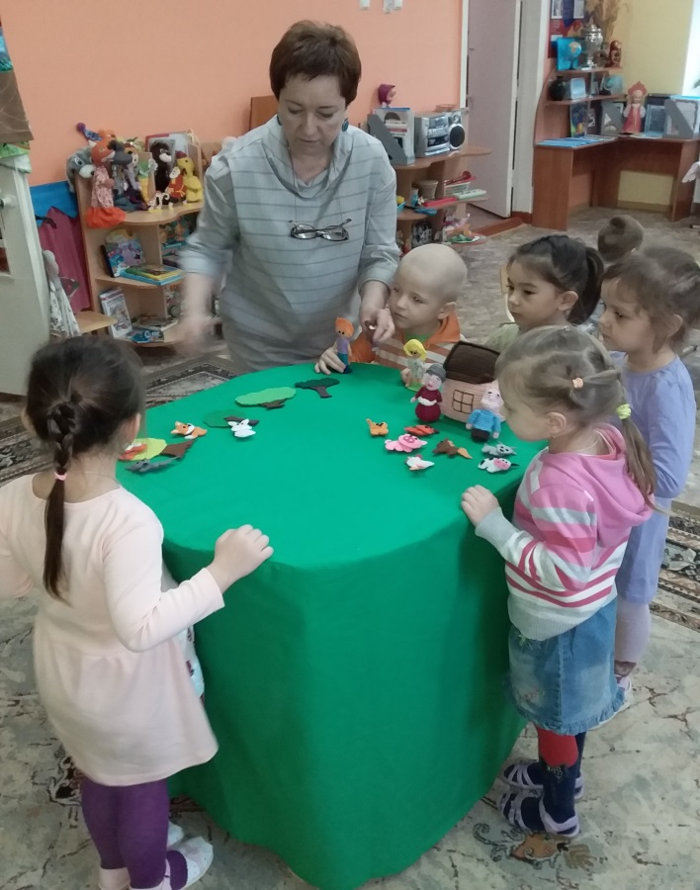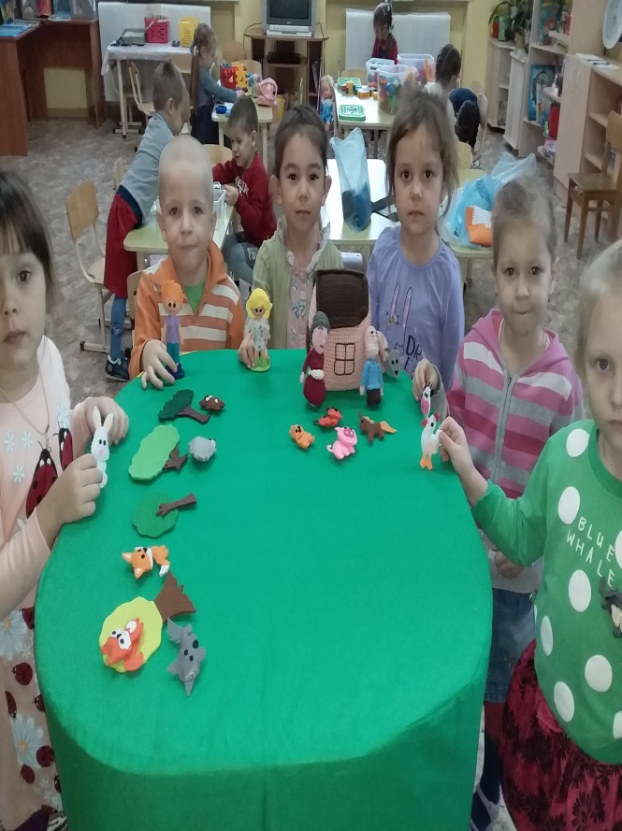
Задачи:
Образовательные:
Формирование представления о жизни диких и домашних животных. Закреплять знания детей о диких и домашних животных. Формировать умение различать животных и их детенышей, правильно соотносить их названия. Расширять кругозор детей через ознакомление детей с новыми животными.
Развивающие:
Способствовать развитию связной речи, артикуляционного аппарата при произношении гласных звуков по звукоподражанию.
Воспитательные:
Воспитывать чувство любви к окружающему миру, бережное отношение к обитателям живой природы.
Маша и Миша приглашают детей съездить в деревню к дедушке и бабушке.
Занятие 1 Домашние животные
II. Основная часть (путешествие)
Воспитатель: Садитесь в автобус скорее за мной
Дети, садятся за воспитателем, поют:
Мы едем, едем,
В далёкие края.
Весёлые соседи
Хорошие друзья.
Встречает детей Дедушка.
-Здравствуйте ребятки , я очень рад , что вы приехали к нам в деревню. Пойдемте я покажу вам свой огород. Свою гордость Показ огорода
Вот что растет у меня всегда на огороде.
Показ Овощей ( капуста помидоры, баклажан, огурцы, свекла,)
Как одним словом можно назвать все , что лежит в миске. (Овощи)
А сейчас я ребята , познакомлю вас со своей семьей :старушкой и внучкой. Они продолжат знакомить вас с нашим хозяйством , а мне надо идти работать , много дел у меня .
Бабка и внучка.
Ребятки , а сейчас мы покажем вам наш хозяйственный двор.
Послушайте ребятки, загадки. Угадайте , кто это.
1.У него четыре лапки
Эти лапки Цап- царапки.
Пару чутких ушей,
Он гроза всех мышей.( КОТ) –как разговаривает котик?
2.К своим хозяевам ласкается
На чужих ругается.
У своего теремочка
Сидит на цепочке. ( Собака) как разговаривает собака?
3.Лежит замарашка
В розовой рубашке
Хвост крендельком
Нос пяточком. (Поросенок) – как разговаривает поросенок.
4.Ходит печка
Вся в колечках. ( Овечка) – как разговаривает овечка?
5.Я добра и не сердита,
Нравом вовсе не строга,
В поле травку я щипаю
Молочка налить желаю. ( корова) – Как разговаривает корова?
Как одним словом можно назвать все , что стоит перед вами.
Домашние животные.
А вот послушайте еще загадки:
1.Раньше всех я свтаю
Ку-ка –ре –ку. Пою. ( Петушок)-как разговаривает петушок?
2.Квохчет, квохчет.
Детей созывает
Под крыло собирает.-(Курица) как разговаривает курица?
3.Желтые одуванчики
Во дворе зернышки клюют. ( цыплята) как разговаривают цыплята?
Молодцы .Знаете ребята этих птиц называют домашними птицами
, потому что они живут рядом с человеком и человек за ними ухаживает.
Вот такие домашние животные живут у нас дети.
Занятия 2. Дикие животные.
Дед: А сейчас ребята мы пойдем в лес
Дыхательная гимнастика
У мишки дом огромный
(выпрямиться, встать на носочки, поднять руки вверх, потянуться, посмотреть наруки, вдох)
У мышки – очень маленький
(присесть, обхватить руками колени, опустить голову, выдох с произнесением звука ш-ш-ш)
Мышка ходит в гости к мишке
(походить на носочках)
Он же к ней не попадёт.

Дед: А какие животные живут в лесу?
(Ответы детей.)
Дед: Как называются животные, которые живут в лесу?
Дети: Дикие.
Воспитатель: Посмотрите на стол. К диким животным относятся: заяц, лиса, волк, еж, белка, медведь.
Дети рассматривают животных, которые появляются на скатерти

Пальчиковая гимнастика:

Зайцы весело играли, вместе дружно приседали
Ритмично сгибаем – разгибаем пальцы правой руки.
Тут лисицу увидали
Складываем пальцы левой руки таким образом: безымянный и средний соединяются с большим – мордочка лисы (волка, мизинец и указательный остаются вверху – уши)
И с полянки ускакали
Пальцы правой руки складываются в кулачок и убираются за спину.

Воспитатель: А теперь поиграем в игру, которая вам уже знакома.

Проводится игра «Найди пару» с дикими животными и их детёнышами.

Воспитатель: Назовите животное и его детеныша. ( показом)
Ответы детей:
- У зайца – зайчонок.
- У волка – волчонок.
- У белки – бельчонок и др.
Воспитатель: Наша прогулка в гости закончилась, пора возвращаться в детский сад. Садитесь в автобус.
Дети встают в шеренгу друг за другом, и передвигаются по группе.

Игра «Чей домик?»
Бросая мяч поочерёдно каждому ребёнку, учитель задаёт вопрос, а ребёнок, возвращая мяч, отвечает.
Учитель:
Кто живёт в дупле? Кто живёт в скворечнике? Кто живёт в гнезде? Кто живёт в будке? Кто живёт в улье? Кто живёт в норе? Кто живёт в логове? Кто живёт в берлоге?
-Знаете ли вы, как называют детёнышей разных животных?
Задания для родителей
Игра «Животные и их детёныши»
Идя с ребенком домой родитель называет какое-либо животное, а ребёнок, в, называет детёныша этого животного.
у тигра — тигрёнок у медведя — медвежонок у коровы — телёнок
у льва — львёнок у верблюда — верблюжонок у лошади — жеребёнок
у слона — слонёнок у волка — волчонок у свиньи — поросёнок
у оленя — оленёнок у зайца — зайчонок у овцы — ягнёнок
у лося — лосёнок у кролика — крольчонок у курицы — цыплёнок
у лисы — лисёнок у белки — бельчонок у собаки – щенок
5 сектор:
« Патриотическое воспитание- Любимый город»
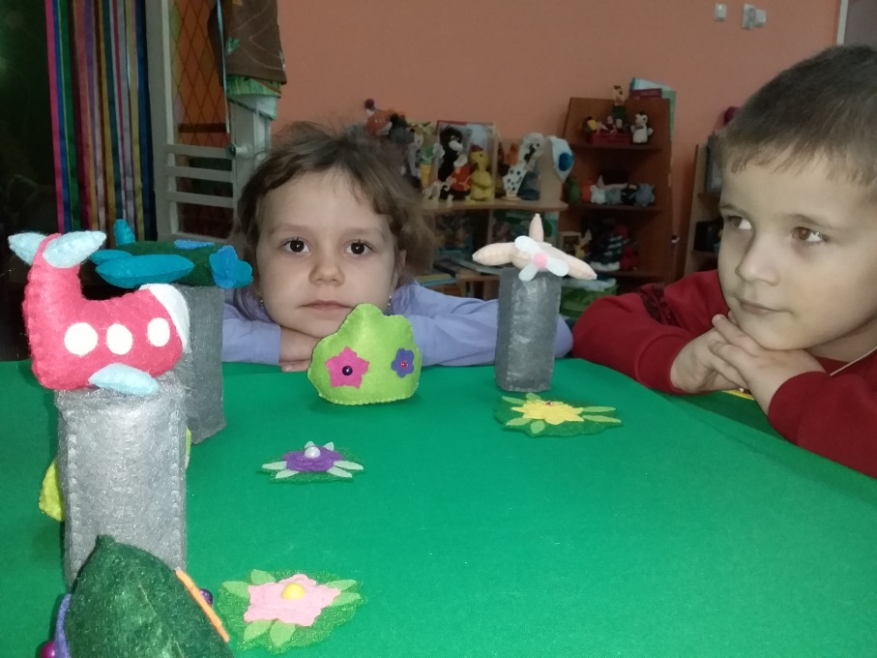
Задачи:
формирование любви к родному краю (причастности к родному дому, семье, детскому саду, города);
- формирование духовно-нравственных отношений;
-чувство гордости за дедов победивших в ВОВ.
- формирование любви к культурному наследию своего народа;
- воспитание любви уважения к своим национальным особенностям;
- чувство собственного достоинства как представителя своего народа;
Маша и Миша ведут нас в музей.
История Камышина | е
Камышин образован более трех веков назад в 1668 году по Указу царя Алексея Михайловича. Площадь городского округа - 81 кв. км. Население - 117 тысяч человек. Расположен на правом берегу Волгоградского водохранилища, в устье реки Камышинка, в 180 км к северу от города Волгограда. Есть речной порт, железнодорожная станция, Приволжской дороги, через населенный пункт проходит оживленная автомобильная трасса Сызрань - Саратов-Волгоград (Р228). Протяженность города вдоль Волги — 11 км.

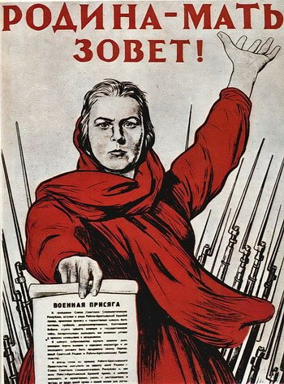 Навязанная в 1941 году гитлеровской Германией захватническая война, потребовала от всего советского народа огромных жертв. Достойный вклад в общенародное дело разгрома гитлеровских захватчиков внесли трудящиеся г.Камышина и Камышинкого района. На фронтах Великой Отечественной сражались за Родину более 23 тысяч человек ушедших на войну из Камышина и 6 898 наших земляков не вернулись с войны. Людские резервы, производственная база и материальные ресурсы были направлены на помощь фронту под девизом «Все для фронта, все для победы». Стали действовать законы военного времени. После принятия Постановления Государственного Комитета Обороны «о всеобщем обязательном обучении военному делу» в Камышине были созданы 12 групп военного обучения. В результате к концу 1942 годы были подготовлены группы самозащиты – 22 человека, стрелков – 115 человек, шоферов – 43, радистов-операторов м- 34, телеграфистов – 20, свыше 2000 женщин и девушек стали медсестрами, сандружинницами, значкистами ГСО, многие подготовили себя к защите от воздушного нападения врага. Всего к ПВХО подготовлено 9 263 человека. В 1942 году, когда шла Сталинградская битва, Камышин стал прифронтовым городом, подвергался авианалётам и бомбардировке. В городе формировались и готовились к тяжелым боям полки и дивизии. С самого начала войны Камышин превратился в один сплошной госпиталь, став по сути, «городом милосердия». С фронта постоянно прибывали на поправку раненные бойцы. Отсюда шло снабжение войск боеприпасами и продовольствием. В городе размещались танковые училища, батальон воздушного наблюдения, оповещения и связи. Были наведены переправы через Волгу для переброски войск, доставки раненых, боеприпасов, продовольствия, эвакуации беженцев из западных областей и скота на другой берег.
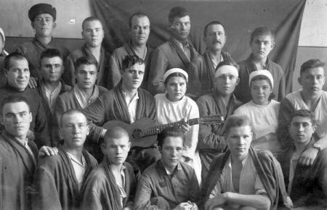 В госпитале
В трудные дни Сталинградской битвы горожане участвовали в строительстве рокады – прифронтовой железной дороги на Сталинград. Сотни Камышан были заняты на строительстве оборонительных сооружений, фронтовых дорог и мостов, очистке от снега железнодорожных путей.
На производственных площадях стеклотарного завода в дни войны размещались авиаремонтные мастерские по ремонту боевых самолетов, а на плато между городом и заводом, где теперь размещается поселок текстильщиков, находилась взлетная полоса. Отсюда после ремонта боевые самолеты улетали на фронт.
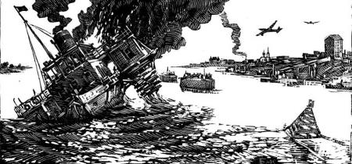
В Камышине совместно с авторемонтными мастерскими фронта, стеклотарного завода и Камышинской МТМ, производился капитально-восстановительный ремонт автомобилей для армии. Промышленные предприятия города выполняли многочисленные заказы и задания фронта.
Стеклотарный завод, кроме основной продукции, выпускал взрыватели противопехотных мин, автоматы ППШ, ротные минометы, стеклянные фляжки и шарообразные ампулы для зажигательной жидкости, металлические изделия для зимних переходов через реку Волгу, болты и подрельсовые подкладки для строительства железной дороги Петров Вал – Сталинград, окопные печи, грейдеры-снегоочистители, противобуксовочные цепи для автомобилей, деревянные лопаты. Завод снабжал госпитали дистиллированной водой высокой стерильности, которая использовалась при спасении жизни и лечении раненых воинов и приготовления лекарственных растворов. На заводе была смонтирована кислородная станция для обеспечения кислородом авиаремонтных мастерских и госпиталей. Подразделения истребительной авиации, базировавшиеся в районе города, получали с завода сжатый воздух высокого давления для запуска авиационных моторов.
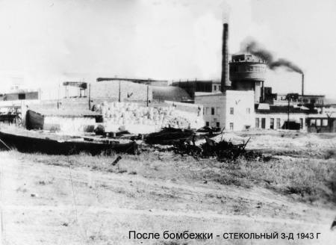
В годы войны консервный завод освоил производство витаминов, солдатских котелков и сигнальных ракетниц.
Мастерские элеватора в кооперации с хлебозаводом и артелью «Промкооператор» приступили к изготовлению автоматов ППД, горпромкомбинат начал выпускать деревянные ящики для снарядов и гранат, а также макеты самолетов для ложных аэродромов.
Мастерские техникума механизации сельского хозяйства изготавливали запчасти для автомобилей и тракторов, минометы-лопаты, фурнитуру для кавалерийских седел и пряжки для солдатских ремней.
На производственных площадях водочного завода ремонтировались авиационные моторы и заправлялись стеклянные ампулы горючей жидкостью «КС».
Производственные мастерские артели «Труд инвалида» выпускали валенную обувь, ватные телогрейки, брюки и рукавицы для армии.
В депо станции Камышин, несмотря на его малую мощность, производился восстановительный ремонт паровозов и вагонов.
В условиях военного времени, когда город подвергался налетам вражеской авиации, коллективы городской электростанции и городского водопровода бесперебойно снабжали промышленность и население электроэнергией и водой. При тушении пожаров проявляли смелость и самоотверженность пожарная часть города и команды стеклотарного завода и нефтебазы.
Велика была заслуга медицинского персонала санитарноэпидемической службы города и района. Несмотря на трудности военного времени - большую скученность населения, недостаток одежды, питания и санитарно-гигиенических материалов, а также топлива на протяжении всего периода войны в городе и районе не было эпидемических инфекционных заболеваний-неизбежных спутников войны.
Большую роль в снабжении населения продуктами питания играли труженики района и отделы рабочего снабжения, образованные на основных предприятиях и организациях города. Они занимались выращиванием овощей, бахчевых и зерновых культур, разведением мясо-молочного скота. Благодаря им было улучшено питание трудящихся. Население города и района активно участвовали в сборе теплых вещей для армии и денежных средств на строительство эскадрильи «Героический Сталинград», а также танковой колонны. За сбор и передачу денежных средств на строительство танковой колонны, в адрес Камышинской артели «Труда инвалида» поступила благодарственная телеграмма от председателя Государственного комитета обороны И. В. Сталина (телеграмма экспонируется в городском музее).
В период интенсивных налетов вражеской авиации на город коллективы рабочих, ИТР и служащих вместе с воинами Красной Армии, стойко защищали свои предприятия и быстро ликвидировали последствия бомбардировок на объектах.
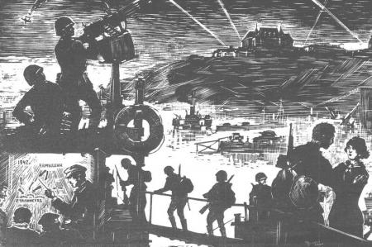 Несмотря на человеческие жертвы и разрушения предприятий, труженики тыла продолжали выпускать оборонную и народно-хозяйственную продукцию. В трудных условиях военного времени, когда кадровый состав рабочих, ИТР и служащих ушел на фронт, их заменили старики, женщины и подростки. Они сутками, неделями и месяцами не покидали производства, выполняя заказы фронта. Своим самоотверженным трудом они творили чудеса трудовой доблести, преодолевая трудности военного времени.
На защите города от налетов вражеской авиации стоял 1806 зенитно-артиллерийский полк.
В Камышинском районе формировались: 4 танковый корпус 21 армии; 333-я стрелковая дивизия, в честь которой названа одна из улиц города. В декабре 1941 г. сформирован 103 отдельный батальон воздушного наблюдения. 13 января 1942 г. на базе Бобруйского военно-тракторного училища было организовано Камышинское танковое училище, впоследствии убывшее в Казахскую ССР, которое в дальнейшем было переведено в г. Омск, где стало высшим инженерным. Сформирована и в марте 1942 г. отправлена на фронт 280-я стрелковая дивизия, командир дивизии генерал-майор Голосов. Камышане вручили этой дивизии Красное знамя (впоследствии 280-я Краснознаменная Конотопско-Коростеньская стрелковая дивизия). Формировались части 8-й резервной армии. В конце августа 1942 г. в г. Камышин прибыл генерал-лейтенант Р. Я. Малиновский и вступил в командование армией. После включения в состав действующих войск армия переименована в 66-ю Армию. В августе 1942 г. на формирование 16 воздушной армии из резерва Ставки прибыла 283-я истребительная авиационная дивизия. За боевые отличия, стойкость и героизм личного состава, проявленные в Сталинградской битве, приказом Верховного Главнокомандующего дивизия удостоилась почетного наименования "Камышинской".
27.09.1942г. Сталинградский Обком ВЛКСМ принял специальное Постановление о мобилизации комсомольцев и молодежи на защиту Сталинграда. 17.11.1942г. более 2 тысяч комсомолок и комсомольцев-добровольцев области, в том числе 125 камышан, собрались в парке г. Камышина на митинг, приняли клятву отстоять Сталинград, откуда отправились на фронт. Камышинская молодежь неоднократно целыми партиями добровольно уходила на защиту Родины. Летом 1944 г. в г. Камышин прибыло Соликамское танковое училище, танкодром которого находился в районе горы «Уши». Опираясь на прочный тыл, наша доблестная Советская Армия разгромила ненавистного врага. Воины Камышинского района героически сражались на фронтах войны. Более 20 тысяч из них награждено орденами и медалями, а 3 уроженца города Камышина удостоены высокого звания «Герой Советского Союза» - военный летчик-истребитель Алексей Петрович Маресьев, штурман морской авиации Сергей Степанович Давыдов и командир танка Герман Николаевич Липкин.
Маша и Миша показывают все экспонаты музея
Задание родителям ознакомить детей с достопримечательностями г. Камышина

Ожидаемый результат
при использовании методического пособия
«Умная скатерть»:

– У детей дошкольного возраста сформировались представления о собственном теле и функционировании человеческого организма; сформировалось позитивное самосознание, ценностное отношение к собственной жизни и жизни другого человека; расширилось представления и знания дошкольников о питании, закаливании, режиме дня, культурно-гигиенических навыках; выработалось качественное представление о здоровом образе жизни; о взаимосвязи между здоровьем природы и здоровьем человека; а так же у дошкольников развивается свободная личность, обладающая чувством собственного достоинства и уважения к людям; формируется уважение и бережное отношение к своему телу; восхищение его возможностями.
- У детей расширились знания о здоровом питании, необходимости употребления в пищу овощей, фруктов и других полезных продуктов, а так же знакомятся с понятиями «витамины», и раскрываются их значение для здоровья человека.

- Дети закрепили значение дорожных знаков, понимают их схематическое изображение; а так же учатся применять полученные знания в дорожно – транспортной среде, становятся грамотными пешеходами.

- У детей расширились представления о жизни диких и домашних животных; сформировались умение различать животных и их детенышей, правильно соотносить их названия; а так же расширяется кругозор детей через ознакомление детей с новыми животными; формируется уважение и любовь к природе.

- У детей формируется любовь к родному краю (причастности к родному дому, семье, детскому саду, городу);чувство гордости за дедов победивших в ВОВ; уважение к культурному наследию своего народа; любовь и уважения к своим национальным особенностям; чувство собственного достоинства как
представителя своего народа;
– У детей воспитывается и развивается интерес к экспериментированию, самонаблюдению, само обследованию;

